Муниципальное бюджетное дошкольное образовательное учреждение детский сад комбинированного вида № 193 городского округа Самара

План-конспект непосредственно-образовательной деятельности с дошкольниками в старшей группе
Тема: «Согласие да лад – в семье клад»

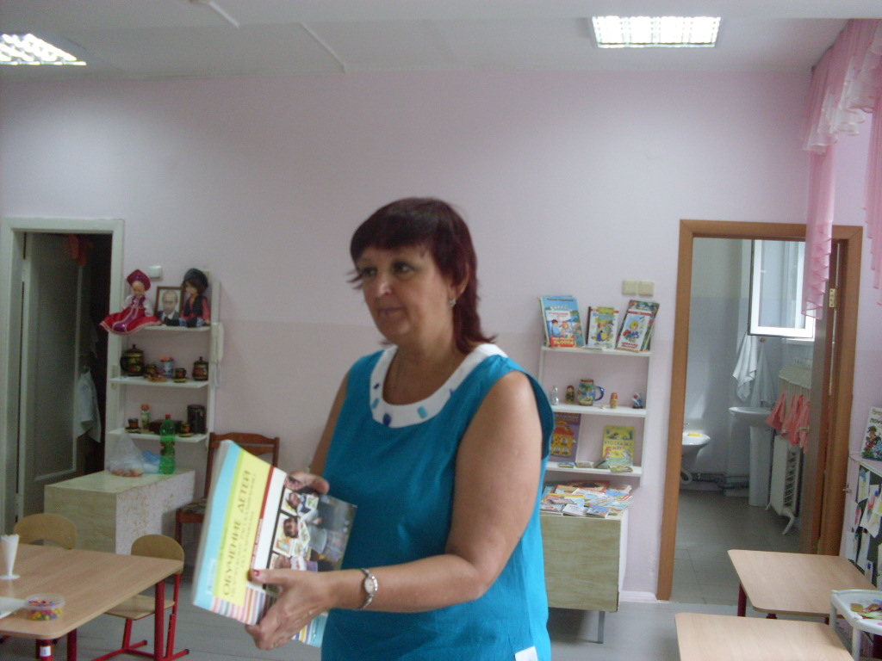

Автор:
Воспитатель Сопова Т.А.

Цель: формирование уважительного отношения и чувства принадлежности к своей семье.
Задачи:
1. обеспечение развития первичных представлений:
- о составе семьи, родственниках (отец, мать, бабушки и дедушки, братья и сёстры, дяди и тёти, двоюродные братья и сёстры), своей принадлежности к семье, родственных связях и зависимостях внутри неё («Я сын для мамы, а для бабушки я внук», «Тётя Катя — дочь моей бабушки Оли»);
- о гендерных особенностях членов семьи (мужские и женские качества, особенности проявления чувств, эмоций людей разного пола);
- о профессиях и занятиях родителей и родственников;
- формировать интерес к своей родословной;
2. Создание условий для приобретения опыта:
- участия в ситуациях речевого общения, вызывающих потребность быть активными и доброжелательными, ориентироваться на собеседника (внимательно слушать, отвечать на вопросы), выполнять основные правила речевого этикета;
- понимания и употребления в собственной речи в процессе участия во
всех видах детской деятельности слов и выражений, отражающих представления ребёнка о нравственных качествах людей, об их эмоциональных состояниях;
- употребления элементов описания, в том числе описания состояния
близких людей, их настроения, а также своего отношения к событию в монологической форме;
Методы и приемы:
-практические: Этюд-физкультминутка «утреннее фото»; Игра малой подвижности «Ладошки»;
-наглядные: рассматривание изготовленных дома с родителями мультимедийных проектов «Моя Семья»;
-словесные: беседа по теме «Моя семья», чтение стихотворений, пословиц и поговорок. Презентация мультимедийных проектов «Моя Семья»
Материалы и оборудование: видеопроектор, экран, ноутбук, мультимедийные проекты «Моя Семья», сердечки.
Формы организации совместной деятельности
Детская деятельность | Формы и методы организации совместной деятельности
Двигательная | Этюд-физкультминутка «утреннее фото»  Цель: снятие статического напряжения у детей
Игровая | Игра малой подвижности «Ладошки»  Цель: развитие игровых умений у детей
Познавательно-исследовательская | Изучение родственных связей в семье  Цель: закрепление у детей представлений о семье
Коммуникативная | Беседа по теме «Моя семья»  Цель: уточнение представлений о семье
Чтение художественной литературы  (восприятие) | Чтение стихотворений, пословиц и поговорок  Цель: Совершенствование речевых исполнительских навыков

Логика образовательной деятельности
№ | Деятельность воспитателя | Деятельность  воспитанников | Ожидаемые  результаты
1. | Педагог предлагает детям представить себя участниками телепередачи и поразмышлять на тему: «Согласие да лад – в семье клад».  Предлагает детям представиться | Дети занимают подготовленные заранее места в импровизированной студии.  Дети называют свое имя и фамилию | Закрепление  знания своего имени и фамилии
2. | Беседа по теме «Семья»  Вопросы:  - Ребята, как вы думаете, как называют людей, живущих в одном доме, квартире?  - Какие чувства испытывают друг к другу члены семьи?  - Как мама и папа проявляют заботу о членах семьи? | Ответы детей:  Семья, семейство, домашние. | Расширение представлений детей о семье, об эмоциональных связях членов семьи.
3. | Педагог предлагает детям показать этюд-физминутку «Утреннее фото», в котором рассказывается о самом родном человеке – маме. | Дети вместе с воспитателем читают стихотворение А. Костецкого, сопровождая чтение жестами и движениями.  Встань, как только солнце встанет,  И тихонечко к окошку,  Руку луч к тебе протянет.  Ты подставь к нему ладошку,  Пусть тебя увидит мама,  И умытым, и обутым,  Всё прибрав, иди к ней прямо.  И скажи ей: «С добрым утром!»  И потом с улыбкой, с песней  Выйди к травам, людям, птицам.  И веселым, интересным  День твой должен получиться. | Созданы условия для удовлетворения базовой детской потребности  Умение выразительно читать стихотворение
4. | Педагог предлагает детям вспомнить пословицы и поговорки о семье. | Ответы детей:  В семье дружат – живут не тужат.  При солнышке – тепло, при матушки – добро.  Добрый сын – отцу радость, а худой – печаль.  Кто родителей почитает, тот век счастливым живет.  Нет лучше дружка, чем родная матушка.  В недружной семье добра не бывает.  В хорошей семье хорошие дети растут. | Активизация словаря,  закреплены умения подбирать пословицы и поговорки по теме
5. | Педагог предлагает детям поиграть в игру с ладошками, в которой говориться о самом добром и заботливом человеке в семье – бабушке.  Читает стихотворение Н. Голля и Г. Григорьева и сопровождает его жестами и движениями Провидится пальчиковая игра | Дети выполняют движения по тексту:  «Ладушки, ладушки,  Где были?  У бабушки!  (Хлопают в ладоши)  А у бабушки ладони  Все в морщинах собраны.  (Показывают руки ладонями вверх)  А у бабушки ладони  Добрые-предобрые.  (Поглаживают ладони друг о друга)  Все работали ладони  Долгими годами.  (Постукивает кулаками о ладони)  Пахнут добрые ладони  Щами с пирогами.  (Подносят ладони к лицу, словно принюхиваются)  По кудрям тебя погладят  Добрые ладони.  (Имитируют поглаживания)  И с любой печалью сладят  Теплые ладони.  (Складывают ладони, подносят к лицу, дуют на них)  Ладушки, ладушки,  Где были?  У бабушки!  (Хлопают в ладоши) | Созданы условия для удовлетворения базовой детской потребности
6. | Педагог предлагает девочке прочитать стихотворение «На кого же он похож?». | Чтение стихотворения:  У нас сегодня праздник, довольна вся семья,  У нас родился братик, вернее, у меня!  До чего же он хорош, на кого же он похож?  Папа говорит: На маму, очень славненький с лица.  Мама говорит: На папу, вид смешливый у мальца.  Обе бабушки друг дружке уступают битый час:  - Внук похож на вас, не спорьте,  - Что вы душенька, на вас.  Я одна сижу, как мышка: пусть потешится родня!  Я-то знаю, что братишка уродился весь в меня! | Расширение представлений детей о членах их семьи  Умение выразительно читать стихотворение
7. | Педагог предлагает детям поиграть:  - Кто нам брат, кто нам друг, становись скорее в круг!  Друг друга за руки возьмем и играть сейчас начнем.  Проводится игра «А ты мне кто?». Дети становится в круг, | Дети становится в круг, воспитатель подходит к любому ребенку и спрашивает: «Я – мама, а ты мне кто?» (Дочка, сын). Кто ответил, становится ведущим и задает другому вопрос: я – папа, я – брат, я сестра, я – бабушка и т.д., а ты мне кто? | Расширение представлений детей о членах их семьи и родственных связях между членами семьи
8. | Педагог предлагает посмотреть мультимедийные проекты «Моя Семья» | Дети рассказывают о своих семьях, показываю слайды о своей семье.  План рассказа:  - Меня зовут…(полное имя);  - Мою маму зовут …(полное имя); она работает….  - Моего папу зовут…(полное имя); он работает…  - ФИО бабушек, дедушек, других членов семьи, которые есть на фото.  - Вечером(в выходные.., летом…) мы любим…….. | Расширение представлений детей о членах их семьи и родственных связях между членами семьи.  Развитие навыков связной речи: составление рассказа по представлению.
9. | Педагог дарит детям сердечки, предлагая сказать по одному сердечному слову о своей семье | Ответы детей:  Я люблю свою семью, потому что она веселая!  Я люблю свою семью, потому что она спортивная1  Я люблю свою семью, потому что она дружная…  (каждый ребенок отвечает и получает сердечко). | Активизация словаря

